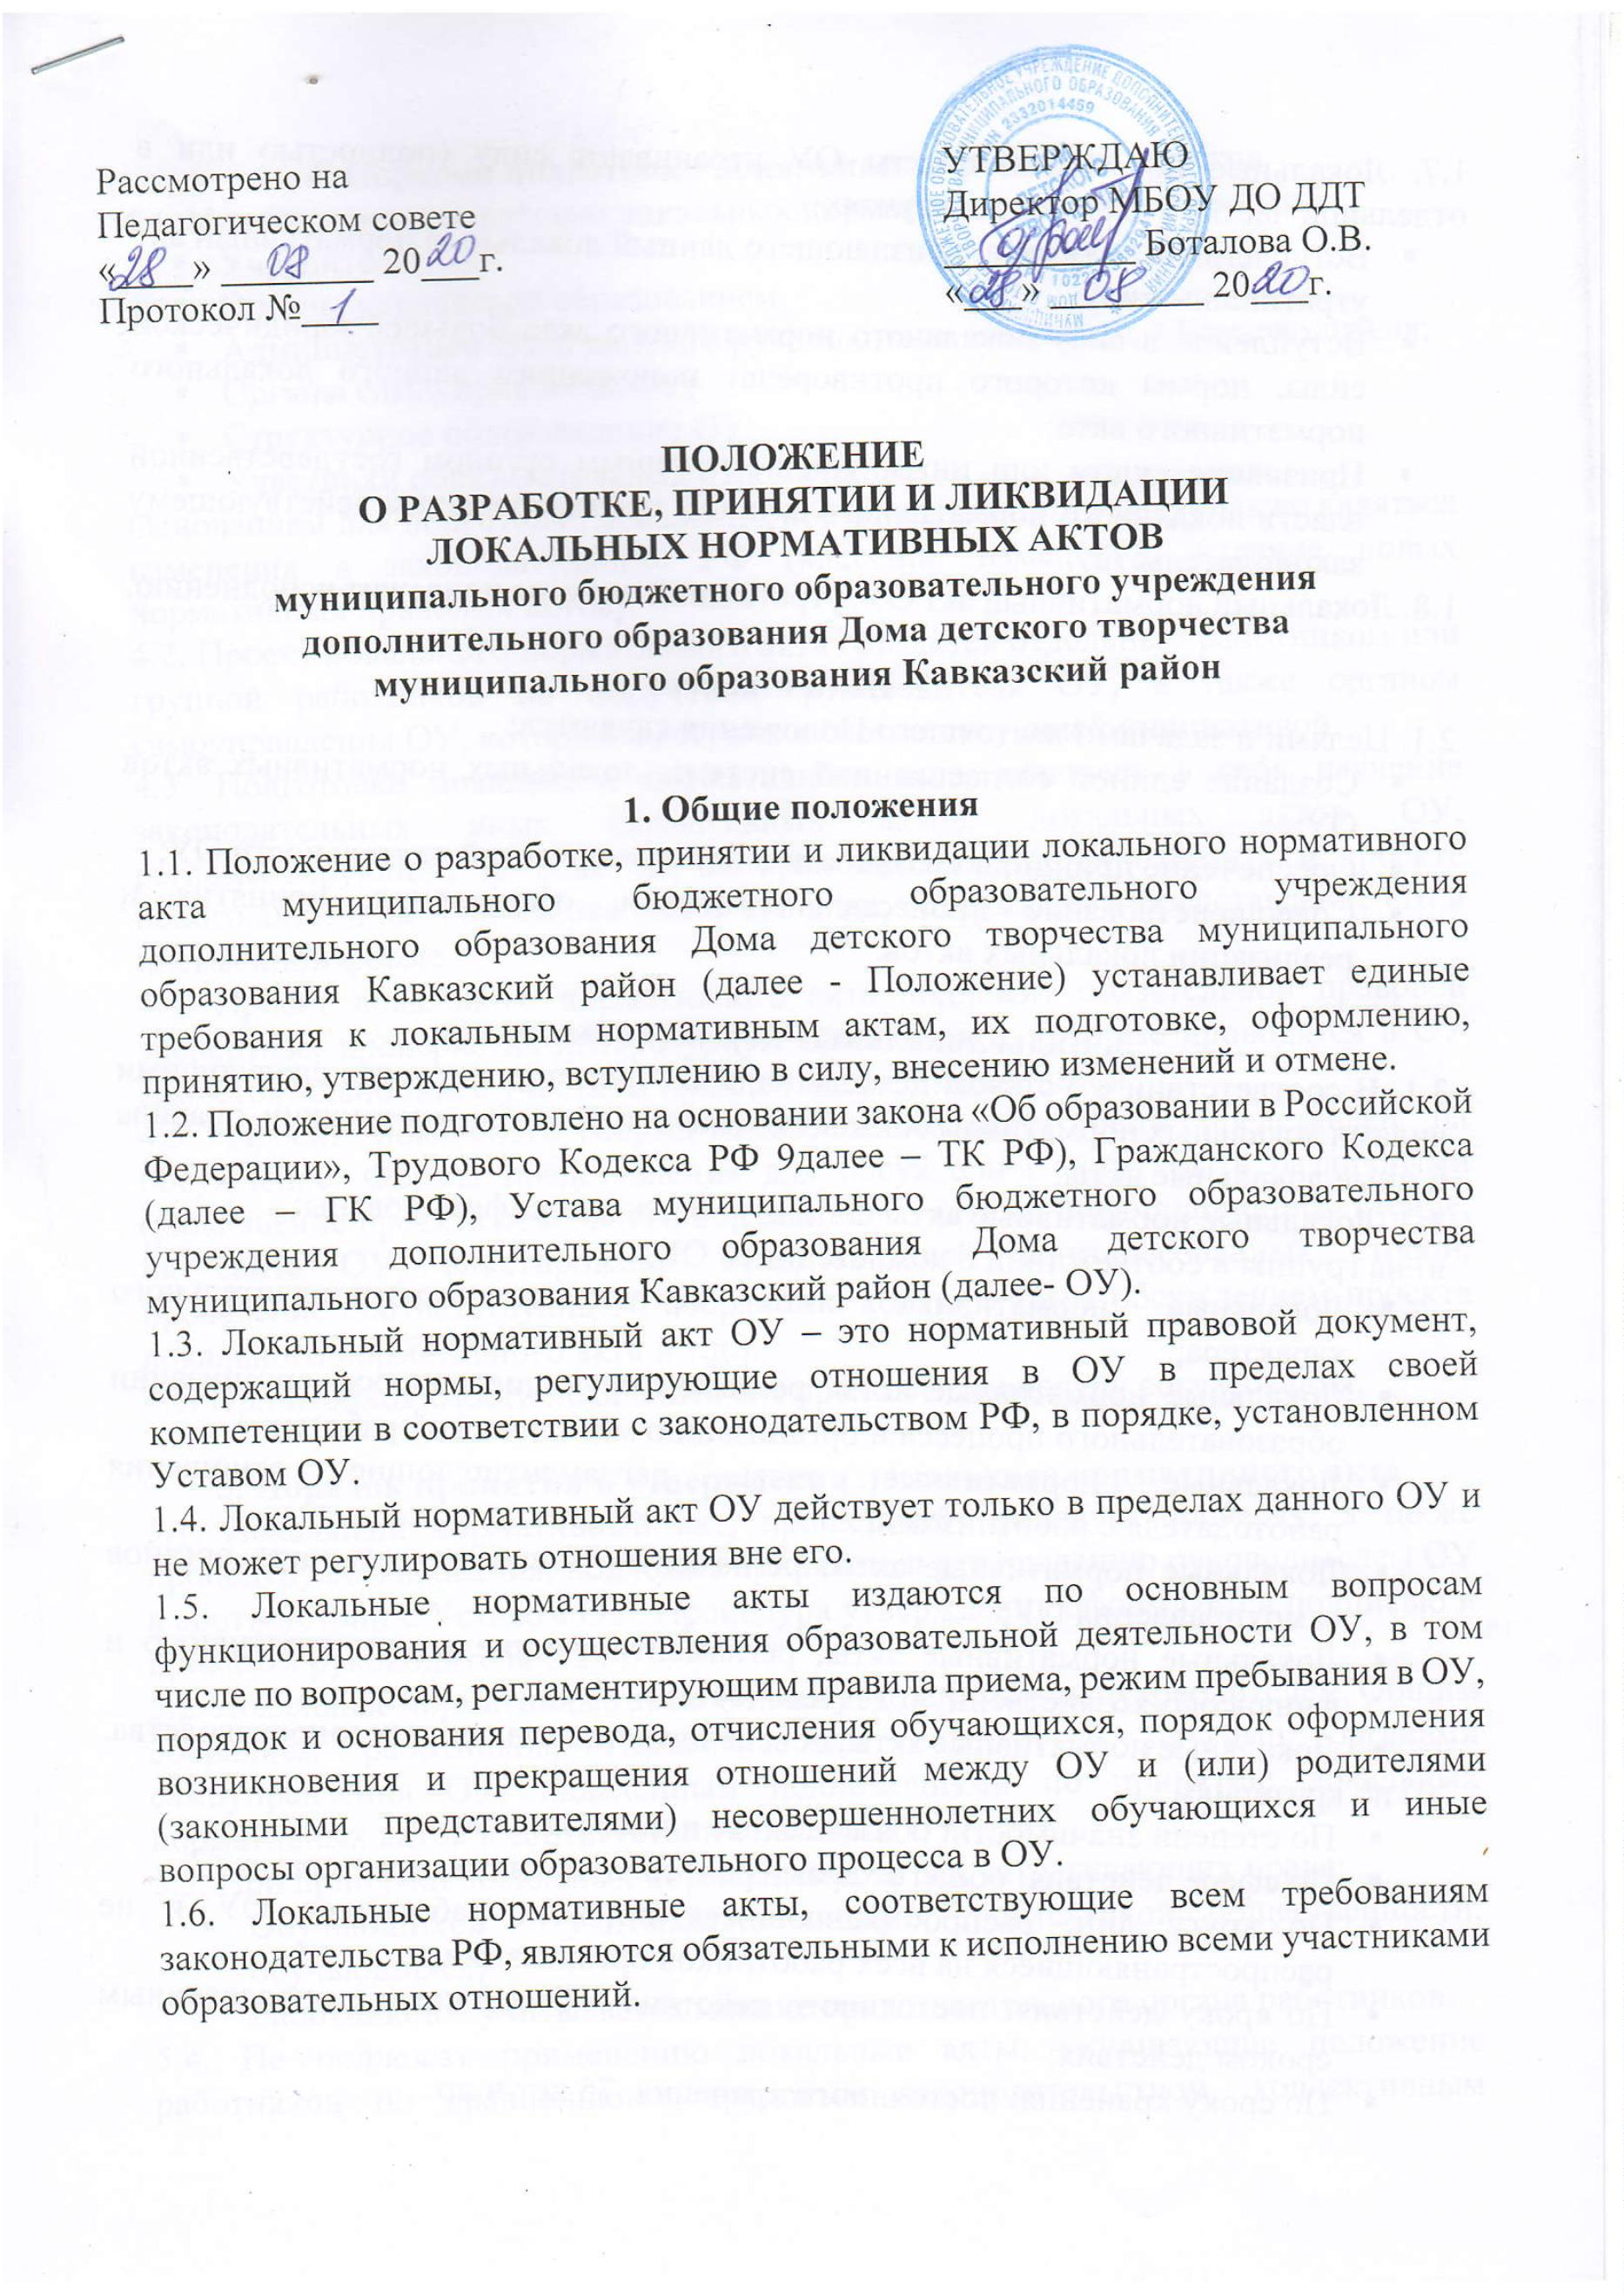

1
.7. Локальные нормативные акты ОУ утрачивают силу (полностью или в
отдельной части) в следующих случаях:
.
.
Вступление в силу акта, признающего данный локальный нормативный акт
утратившим силу;
Вступление в силу локального нормативного акта большей юридической
силы, нормы которого противоречат положениям данного локального
нормативного акта;
.
Признание судом или иным уполномоченным органом государственной
власти локального нормативного акта ОУ противоречащим действующему
законодательству.
1
2
.8. Локальный нормативный акт ОУ, утративший силу, не подлежит исполнению.
2
. Цели и задачи
.1. Целями и задачами настоящего Положения являются:
.
Создание единой согласованной системы локальных нормативных актов
ОУ;
.
.
Обеспечение принципа законности в нормотворческой деятельности ОУ;
Совершенствование процесса подготовки, оформления, принятия и
реализации локальных актов.
3
. Виды локальных нормативных актов
3
.1. В соответствии с Уставом деятельность ОУ регламентируется следующими
видами локальных нормативных актов: положения, приказы, инструкции, правила
и иные локальные акты.
3
.2. Локальные нормативные акты ОУ могут быть классифицированы:
а) на группы в соответствии с компетенцией ОУ:
.
.
.
.
.
.
Локальные
характера;
нормативные
акты
организационно-распорядительного
Локальные нормативные акты, регламентирующие вопросы организации
образовательного процесса и организацию методической работы;
Локальные
работодателя с работниками;
Локальные нормативные акты, регламентирующие деятельность органов
самоуправления ОУ;
Локальные нормативные акты, регламентирующие административную и
финансово-хозяйственную деятельность;
Локальные нормативные акты, обеспечивающие ведение делопроизводства.
нормативные
акты,
регламентирующие
отношения
б) по критериям:
.
.
.
По степени значимости: обязательные и необязательные;
По сфере действия: общего характера и специального характера;
По кругу лиц: распространяющиеся на всех работников ОУ и не
распространяющиеся на всех работников организации;
По сроку действия: постоянного действия и бессрочные с определенным
сроком действия;
.
.
По сроку хранения: постоянного хранения, 75 лет и др.

4
. Порядок подготовки локальных нормативных актов
4
.1. Инициатором подготовки локальных нормативных актов могут быть:
.
.
.
.
.
.
Учредитель;
Органы управления образованием;
Администрация ОУ в лице его руководителя, заместителей руководителя;
Органы самоуправления ОУ;
Структурное подразделение ОУ;
Участники образовательных отношений.
Основанием для подготовки локальных нормативных актов могут также являться
изменения в законодательстве РФ (внесение изменений, издание новых
нормативных правовых актов).
4
.2. Проект локального нормативного акта готовится отдельным работником или
группой работников по поручению руководителя ОУ, а также органом
самоуправления ОУ, который выступил с соответствующей инициативой.
4
.3. Подготовка локального нормативного акта включает в себя изучение
законодательных иных нормативных актов, локальных актов ОУ,
регламентирующих те вопросы, которые предполагается отразить в проекте
нового акта, и на этой основе выбор его вида, содержания и представление его в
письменной форме.
4
.4. Проект локального нормативного акта подлежит обязательной правовой
экспертизе, проверке на литературную грамотность, которые проводятся в ОУ
самостоятельно или с участием привлеченных специалистов.
4
.5. Проект локального нормативного акта может быть представлен на
обсуждение. Формы представления для обсуждения могут быть различными
(размещение проекта локального нормативного акта на информационном стенде,
на сайте ОУ, анкетирование представителей заинтересованных сторон,
проведение соответствующего собрания с коллективным обсуждением проекта
локального нормативного акта и т.д.).
4
.6. При необходимости локальный акт проходит процедуру согласования.
5
. Порядок принятия и утверждения локального нормативного акта
5
.1. Локальный нормативный акт, прошедший правовую проверку, а также
процедуру согласования, подлежит принятию и утверждению руководителем ОУ
в соответствии с Уставом ОУ. Процедура утверждения оформляется подписью и
приказом руководителя ОУ.
5
.2. Локальные нормативные акты ОУ могут приниматься руководителем, Общим
собранием работников, Педагогическим советом и другими органами
самоуправления ОУ, наделенным полномочиями по принятию локальных
нормативных актов в соответствии с Уставом ОУ.
5
.3. При принятии локальных нормативных актов, затрагивающих права:
.
Обучающихся – учитывается мнение родительской общественности,
обучающихся;
.
Работников – учитывается мнение представительного органа работников.
5
.4. Не подлежат применению локальные акты, ухудшающие положение
работников по сравнению с трудовым законодательством, коллективным

договором, соглашениями, а также локальные акты, принятые с нарушением
порядка учета мнения представительного органа работников.
5
.5. Локальный нормативный акт вступает в силу с момента, указанного в нем,
либо, в случае отсутствия такого указания, по истечении 7 календарных дней с
даты принятия локального нормативного акта.
Датой принятия локального нормативного акта, требующего утверждения
руководителем ОУ, является дата такого утверждения.
5
.6. После утверждения локального нормативного акта проводится процедура
ознакомления с ним участников отношений, на которых распространяются
положения данного локального нормативного акта. Ознакомление с локальным
нормативным актом оформляется в виде подписи ознакомленных лиц с указанием
фамилии, инициалов и даты ознакомления на самом локальном нормативном акте
или на отдельном листе ознакомления, или в отдельном журнале.
6
. Оформление локального нормативного акта.
6
.1. Оформление локальных нормативных актов выполняется в соответствии с
требованиями «Государственной системы документационного обеспечения
управления. Основные положения. Общие требования к документам и службам
документационного обеспечения», а также нормами ГОСТ Р 6.30-2003
«Унифицированной
системы
документации.
Унифицированная
система
организационно-распорядительной документации. Требования к оформлению
документов».
6
.2. Структура локального нормативного акта должна обеспечивать логическое
развитие темы правового регулирования. Если требуется разъяснение целей и
мотивов принятия локального нормативного акта, то в проекте дается
вступительная часть – преамбула. Положения нормативного характера в
преамбулу не включаются.
6
.3. Структура локального нормативного акта должна быть логически
обоснованной, отвечающей целям и задачам правового регулирования. А также
обеспечивающей логическое развитие и правильное понимание данного
локального нормативного акта.
6
.4. В локальных нормативных актах даются определения вводимых
юридических, технических и других специальных терминов, если они не являются
общеизвестными и не употребляются в законодательстве РФ, региональном
законодательстве.
6
.5. Нормативные предписания оформляются в виде пунктов, которые
нумеруются арабскими цифрами с точкой и заголовков не имеют. Пункты могут
подразделяться на подпункты, которые могут иметь буквенную, цифровую
нумерацию или маркеры.
6
.6. Значительные по объему локальные нормативные акты могут делиться на
главы, которые нумеруются арабскими или римскими цифрами и имеют
заголовки.
6
.7. Если в локальных нормативных актах приводятся таблицы, графики, карты,
схемы, то они, как правило, должны оформляться в виде приложений, а
соответствующие пункты должны иметь ссылки на эти приложения.

6
.8. Локальный нормативный акт излагается на государственном языке РФ и
должен соответствовать литературным нормам.
7
. Основные требования к локальным нормативным актам
7
.1. Локальные нормативные акты ОУ должны соответствовать следующим
требованиям:
.
.
.
.
Положение должно содержать следующие обязательные реквизиты:
обозначение вида локального нормативного акта, его наименование, грифы:
принято, утверждено, согласовано, текст, соответствующий его
наименованию; отметку о наличии приложения и согласования;
Правила должны содержать следующие обязательные реквизиты:
обозначение вида локального нормативного акта, его наименование, грифы
и утверждения, текст, соответствующий его наименованию, отметку о
наличии приложения, регистрационный номер;
Инструкции должны содержать следующие обязательные реквизиты:
обозначение вида локального нормативного акта, его наименование, грифы
и утверждения; текст, соответствующий его наименованию; отметку о
наличии приложения, регистрационный номер;
Приказы руководителя ОУ должны содержать следующие обязательные
реквизиты: обозначение вида локального нормативного акта и его
наименование; место и дату принятия, регистрационный номер, текст,
должность, фамилию, инициалы и подпись руководителя ОУ. Приказы и
распоряжения выполняются на бланке ОУ;
.
.
Протоколы и акты должны содержать следующие обязательные реквизиты:
обозначение вида локального нормативного акта, место и дату принятия,
номер, список присутствующих, текст, содержащий повестку дня, описание
хода, порядка и процедуры совершаемых определенных (юридически
значимых) действий или отсутствие определенных фактов, должность,
фамилию, инициалы и подпись лица (лиц), составивших или принимавших
участие в составлении протокола или акта;
Методические рекомендации должны содержать следующие обязательные
реквизиты: обозначение вида локального нормативного акта, место и дату
принятия, его наименование, текст, соответствующий его наименованию и
содержащий указание на вид, наименование и дату принятия правил или
инструкций, нормы которых разъясняются, конкретизируются или
детализируются методическими рекомендациями, должность, фамилия,
инициалы лица (лиц), составивших методические рекомендации;
Программы и планы должны содержать следующие обязательные
реквизиты: обозначение вида локального нормативного акта, место и дату
принятия, наименование и текст локального нормативного акта,
соответствующий его наименованию;
.
.
Должностная инструкция работника должна содержать следующие
разделы: общие положения; основные задачи, права, предоставляемые
работнику и его обязанности; взаимодействия; ответственность за
некачественное
и
несвоевременное
выполнение
(неисполнение)

обязанностей, предусмотренных должностной инструкцией; требования к
работнику.
7
.2. При подготовке локальных нормативных актов, регулирующих социально-
трудовые отношения (например, коллективный договор, правила внутреннего
распорядка и др.) следует руководствоваться рекомендациями о них.
7
.3. Среди локальных нормативных актов ОУ высшую юридическую силу
имеет Устав ОУ, поэтому принимаемые в ОУ локальные нормативные акты не
должны противоречить его Уставу.
8
. Документация
8
8
8
.1. Приказы проходят процедуру регистрации в специальном журнале.
.2. Обязательной регистрации подлежат приказы руководителя ОУ.
.3. Регистрация положений, правил и инструкций осуществляется не позднее
дня их утверждения руководителем ОУ, приказов руководителя ОУ – не
позднее дня их издания.
9
. Порядок внесения изменений и дополнений
в локальные нормативные акты
9
.1. В действующие в ОУ локальные нормативные акты могут быть внесены
изменения и дополнения.
.2. Порядок внесения изменений и дополнений в локальные нормативные
акты ОУ определяется в самих локальных актах.
.3. В остальных случаях изменения и дополнения осуществляются в
следующем порядке:
9
9
.
Внесение изменений и дополнений осуществляется в порядке,
установленном в локальном нормативном акте, на основании которого
вносятся изменения;
.
Изменения и дополнения в локальном нормативном акте: положения,
принятые без согласования с органом управления (самоуправления),
правила, инструкции, программы, планы, приказы руководителя ОУ,
вносятся путем издания приказа руководителя ОУ о внесении изменений
или дополнений в локальный нормативный акт;
.
Изменения и дополнения в положения, принятые после согласования с
органом самоуправления, вносятся путем издания приказа руководителя
ОУ о внесении изменений или дополнений в локальный нормативный
акт, с предварительным получением согласия органа самоуправления.
9
.4. Изменения и дополнения в локальный нормативный акт вступают в силу с
даты, указанной в приказе о внесении изменений или дополнений, а в случае
отсутствия указания в нем даты – по истечению 7 календарных дней с даты
вступления приказа о внесении изменений или дополнений в локальный
нормативный акт в силу.
9
.5. Изменения и дополнения в протоколы и акты, методические рекомендации,
акты о признании локальных актов утратившими силу, не вносятся.

1
0. Заключительные положения
1
0.1. Настоящее Положение подлежит обязательному согласованию с органом
самоуправления ОУ.
1
1
0.2. Положение вступает в силу с 01.09.2020г.
0.3. Положение утрачивает силу в случае принятия нового Положения о
локальных нормативных актах.
1
0.4. Вопросы, не урегулированные настоящим Положением, подлежат
урегулированию в соответствии с действующим законодательством РФ, Уставом
ОУ и иными локальными нормативными актами ОУ.

